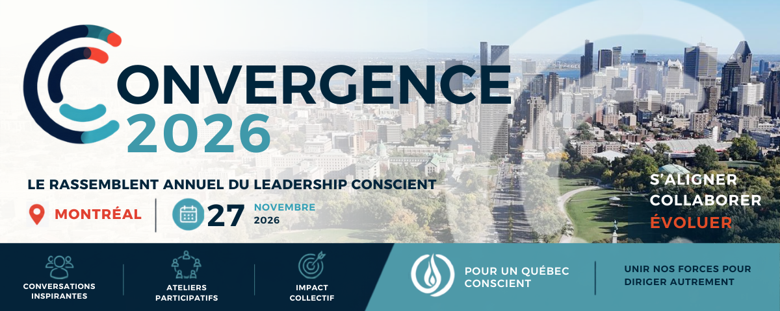
FORMULAIRE D'INTÉRÊT
Plan de partenariat — CONVERGENCE 2026
Nom de l'organisation :

Personne-ressource :

Titre :

Courriel :

Téléphone :

Le niveau de partenariat qui vous intéresse
☐ Partenaire propulseur — 5 000 $ (table à l'Espace CONVERGENCE, allocution d'ouverture ou participation à un panel, 3 billets et visibilité).
☐ Partenaire catalyseur — 2 500 $ (table à l'Espace CONVERGENCE, 2 billets et visibilité).
☐ Partenaire complice — 1 000 $ (1 billet et visibilité).
☐ Nous sommes intéressés, mais aimerions d'abord en discuter avant de confirmer.

Vos questions ou commentaires

Comment nous retourner ce formulaire
Par courriel, à info@pourunquebecconscient.org avant le 30 septembre.
Les places sont attribuées par ordre de confirmation — n'hésitez pas à nous écrire directement si vous avez des questions avant de répondre.
CONVERGENCE 2026 — le vendredi 27 novembre 2026, Archives nationales du Québec, Montréal.

